SAE 2.04

Livrable – Stats Descriptive

Table des matières

Explication 1

Annexes 1

Explication

Pour vous expliquer ces valeurs, il faut donc commencer par vous expliquer quel est le but de cette manœuvre. Nous allons donc identifier plusieurs valeurs qui serait donc concluante pour prédire ou placer un nouveau cinéma. Pour ceci nous allons donc faire des statistiques.

Dans un premier temps nous pouvons donc voir dans l’annexe 1 le tableau d’observation des variables demandé en 2010. Ici nous constatons que nous avons regarder le nombre d’établissements, le nombre d’écrans, le nombre d’entrées, les recettes et enfin le taux d’occupation.

Annexes

*Annexe 1 – Le tableau d’observation des variables en 2010*

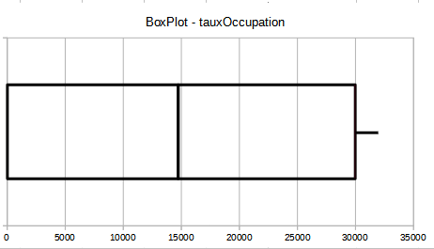

*Annexe 2 – BoxPlot de la variable ‘tauxOccupation’*